**Глава 2. Линейные цепи переменного тока**

**Теоретическая часть**

# **§ 2.1. Метод комплексных амплитуд**

# Метод комплексных амплитуд положен в основу анализа параметров сигналов переменного тока ( или гармонических функций).

Напряжение (или ток) в виде гармонических функций времени – (синус или косинус) используются как сигналы для передачи информации.

U(t) - мгновенное значение гармонического сигнала позволяет определить значение сигнала в любой момент времени или временную диаграмму. .

Um - амплитуда - максимальное отклонение от состояния равновесия;  
 ω - круговая частота; ϕ - начальная фаза - аргумент при t=0 (начало опыта).

Т - период повторения – минимальный интервал времени, по истечении которого сигнал повторяет свою форму.

j

1

-1

w

*X(Re)*

*Y(Im)*

-j

f - частота - количество колебаний в секунду, измеряется в Герцах..

За время, равное периоду Т аргумент изменяется на угол 2π.

Для анализа используют бражение гармонических функции векторами на комплексных плоскости

Числовая ось Х – направленный отрезок, на котором отображаются действительные (Real) числа. Ось ординатY содержит мнимые (Image) числа, а плоскость XY содержит комплексные числа. Единичныц отрезка w на оси ординат – мнимая единица. Доказательство.  
**Мнимая единица на плоскости *ху*изображается вектором, длина которого равна единице: |j| = 1, а аргумент *φ = p/2.*Мнимая единица это *j = еjp/2.*

# *Real* *Image* Um φ φ t U(t) ωt Метод комплексных амплитуд **заключается в том, что для всех вычислений в цепях переменного тока вместо тригонометрических функций используются отображения гармонических сигналов на комплексную плоскость.**

Гармоническая функция является проекцией точки, движущейся по окружности, поэтому для построения синусоиды используют проекции точек, расположенных на окружности. Каждой точке гармонической функции на временной оси будет соответствовать точка на окружности и вектор, соединяющий эту точку с центром окружности. Вектор, определяющий гармоническую функцию, перенесем на комплексную плоскость. В результате получим представление гармонического сигнала в комплексной форме, которая упрощает анализ цепей переменного тока.

# **Гармонический сигнал как функциию времени u(t), называют «мгновенные значения», зто временная диаграмма. Мгновенное значение напряжения в комплексной форме записывается с учетом вращения вектора от исходного положения против часовой стрелки с круговой частотой ω,**

- комплексная амплитуда - вектор , соответствующий моменту времени t=0,

определяющий амплитуду Um и начальную фазу φ гармонического сигнала.

- оператор вращения (всех векторов вместе).

При решении задач анализа и синтеза используют различные формы представления комплексных чисел

**Алгебраическая форма -.** Комплексное число есть сумма*,* в которой число *а*называют вещественной частью комплексного числа *,*а число *b -*мнимой частью числа  и обозначают  *a=*Re *, b =*Im *.*  Комплексyому числу соответствует точка, имеющая декартовы координаты *a* и *b.*

**Алгебраическая форма** используется при суммировании комплексных чисел, при этом суммируются (вычитаются) вещественные и мнимые части.



X(Re)

Y(Im)

φ

a

b





**Показательная форма комплексного числа:**

****Содержит модуль и фазу. *Модулем* комплексного числа называют длину вектора – действительное число :  Переход от алгебраической формы к показательной:

.

Перехлд от показательной формы к алгебраической:

.

**Показательная форма комплексного числа и**спользуется при умножении (или делении), при этом модули перемножаются (или делятся), а фазы суммируются (или вычитаются).

Модуль и фаза комплексного числа, заданного в виде дроби определяются так:



**

**Тригонометрическая** форма комплексного чмсла:  Данная форма получается из показательной формы заменой функции еjφ  по *формуле Эйлера: ejφ= cos φ +j*sin *φ.* Тригонометрическая форма позволяет для заданного комплексного числа получить соответствующую гармоническую функцию.

**§ 2.2. Комплексный коэффициент передачи четырехполюсника**

Коэффициент передачи четырехполюсника, содержащего реактивные элементы, на переменном токе является комплексным.

При подаче на вход четырехполюсника гармонического сигнала  на выходе будем иметь также гармонический сигнал  с той же частотой, но амплитуда и начальная фаза изменятся. Выразим комплексный коэффициент передачи как отношение выходного сигнала к входному. 

**§ 2.3. Электрические фильтры. Классификация по виду АЧХ**

Электрическим фильтром называется четырехполюсник, пропускающий без заметного ослабления колебания определенных частот расположенных в полосе пропускания, и подавляющий колебания других частот, расположенных в полосе затухания. Эти полосы частот разделяет граничная частота fгр.

В зависимости от формы АЧХ различают:  
1) Фильтр нижних частот, пропускающий колебания, частота которых ниже граничной частоты.  
 2) Фильтр верхних частот, пропускающий колебания, частота которых выше граничной.   
3) Полосовые фильтры, полоса пропускания которых лежит между двумя граничными частотами.  
 4). Заграждающие фильтры, пропускающие колебания всех частот, кроме определенной полосы.

Uвх(t)

Uвых(t)

f



fГР

1

0,7

Фильтр нижних  
частот

Uвх(t)

Uвых(t)

f



fГР

1

0,7

Фильтр верхних  
частот

Uвх(t)

Uвых(t)

Полосовой  
фильтр

f



f1

1

0,7

f2

Uвх(t)

Uвых(t)

Заграждающий  
фильтр

f



f1

1

0,7

f2

Рис. 2.1. Классификация фильтров по виду АЧХ

**§ 2.4. Пассивные фильтры.** Пассивные фильтры – это делители напряжения, содержащие реактивные элементы – конденсаторы и катушки индуктивности. Количество реактивных элементов определяет порядок фильтра. Фильтры первого порядка содержат один реактивный элемент.

2.2. Фильтры первого порядка

UBX

UВЫХ

R

С

ФНЧ

UBX

UВЫХ

R

С

ФВЧ

Выражение для комплексного коэффициента передачи фильтра первого порядка получим, рассматривая схему фильтра как делитель напряжения.

Произведение RC=τ имеет размерность времени, характеризует инерцию цепи, называется постоянная времени фильтра. Частота ω = 1/τ = ωгр является граничной частотой АЧХ. Она разделяет полосы пропускания и задерживания.

Круговую частоту ω, измеряемую а радианах за секунду заменим на частоту в герцах, учитывая, что ω = 2∙π∙f. Модуль  . определяется как модуль дроби, равный отношению модуля числителя к модулю знаменателя. Зависимость модуля от частоты отображает амплитудно-частотная характеристика (АЧХ).

Для построения теоретических графиков АЧХ и ФЧХ вычисляют модуль и фазу для значений частоты f = 0, f = ∞ и f = fгр. Фаза комплексного числа, представленного в виде дроби, равна разности фаз числителя и знаменателя.

Полученные формулы показывают, что .: На нулевой частоте и на нижних частотах спектра модуль ККП фильтра НЧ близок к 1, сигнал с входа на выход передается без ослабления, верхние частоты ослабляются. На граничной частоте коэффициент передачи близок к 0,7.

Рис. 2 .3. Переходные характеристики RC-цепей

U

τ

UВХ

U ВЫХ

t

2∙ τ

3∙τ

1

1

τ

t

2∙τ

3∙τ

UВХ

UВЫХ

U

ФВЧ не не пропускает постоянную составляющую сигнала и нижние частоты спектра. Конденсатор схемы является разделительным. : Для верхних частот спектра модуль ККП ФВЧ близок к 1, высокочастотные сигналы с входа на выход передается без ослабления. Нижние частоты ослабляются.

Переходная характеристика цепи показывает напряжение на выходе цепи, при подаче на ее вход единичного скачка, которое называют «отклик», или «реакция» цепи на единичный скачок. В этом случае в цепи возникают переходные процессы, анализ которых содержит решение дифференциальных уравнений, описывающих цепь, и позволяет записать для каждой цепи переходную функцию h(t). Переходные характеристики (Рис.2.3 позволяют сделать вывод, что проекция касательной к экспоненте равна τ, а переходный процесс практически заканчивается за время, равное 3 τ.

Сигнал сложной формы можно представить в виде бесконечной суммы ступенек вида единичного скачка и найти выходное напряжение как реакцию цепи на эту сумму. Прямоугольные импульсы являются суммой положительных и отрицательных скачков, для которых суммируются реакции еа выходе.

При обработке импульсных сигналов RC-цепи выполняют различные функции (рис. 2.4).

Схема ФНЧ пропускает без изменения постоянную составляющую входного сигнала и ослабляет его быстрые изменения. В соответствии с первым законом коммутации напряжение на конденсаторе не может измениться скачком.

При τ < tИ ФНЧ сглаживает резкие изменения входного сигнала и увеличивает длительность фронтов импульсов (график функции U1(t)).

2∙ΔU

τ =4 tИ

τ =tИ

τ=0,25tИ

tτ

tИ

Т

tτ

Um

UВХ_ФВЧ

k∙Um

τ

tИ

tτ

Um

U1

k∙Um

t

τ

Um

U2

tИ

τ

tИ

Т

tτ

Um

U3

k∙Um

Рис. 2 .4. Импульсные сигналы в RC-цепях

τ= tИ

tτ

U4

k∙Um

τ

tИ

Т

tτ

Um

U5

k∙Um

τ

tИ

Т

tτ

U6

k∙Um

tИ

Т

tτ

Um

UВХ_ФНЧ

k∙Um

ФНЧ – RC - цепь

ФВЧ – СR - цепь

ΔU

При τ = tИ ФНЧ формирует экспоненциальные импульсы, близкие по форме к треугольным (график функции U3(t)).

При τ > tИ ФНЧ выполняет функцию приближенного интегрирования и выделение постоянной составляющей (график функции U5(t)). Погрешность, равная удвоенной амплитуде пульсаций, зависит от отношения периода импульсов к постоянной времени фильтра 2∙ΔU / Um = tИ / τ.

Схема ФВЧ не пропускает постоянную составляющую входного сигнала, которая на выходе равна нулю. Напряжение на конденсаторе не может измениться скачком, поэтому, схема ФВЧ передает без изменения амплитуды все фронты и спады импульсов.

При τ < tИ ФНЧ формирует короткие положительные и отрицательные импульсы, выполняет приближенное дифференцирование.(график функции U2(t)).

При τ = tИ ФНЧ формирует экспоненциальные импульсы, близкие по форме к треугольным (график функции U4(t)).

При τ > tИ ФНЧ выполняет функцию разделительной цепи, которая не пропускает нулевую гармонику, а более высокие гармоники пропускает. Форма импульсов на выходе близка к форме импульсов на входе. Искажение формы – спад вершины зависит от отношения периода импульсов к постоянной времени фильтра ΔU / Um = tИ / τ. Формула получена из подобия треугольников.

**Экспериментальная часть.**

**Задание 2.1.** Исследуйте частотные характеристики RC - фильтров первого порядка , для которых С =1 мкФ и задана граничная частота Fгр. Приведите формулы для расчета фильтра, определение R.

|  |  |  |  |  |  |  |  |  |  |  |  |  |
| --- | --- | --- | --- | --- | --- | --- | --- | --- | --- | --- | --- | --- |
| Вариант | 1 | 2 | 3 | 4 | 5 | 6 | 7 | 8 | 9 | 10 | 11 | 12 |
| F | 200 | 300 | 400 | 500 | 10000 | 20000 | 30000 | 40000 | 2000 | 3000 | 4000 | 5000 |

Пример. Задана граничная частота F = 1000 Гц.

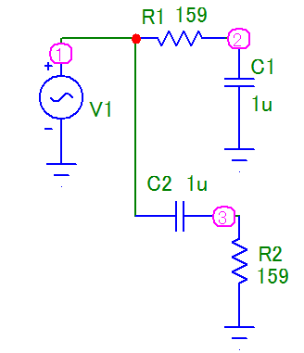

Рис. 2.5. Схема  
фильтров

****При экспериментах используют частоту f, в Герцах. Формулы для расчета параметров

**Режим АС (Alt+1) получение АЧХ и ФЧХ.** Настройка.

В окне Frequency Range выберите шкалу изменения частоты (log - логарифмическая) и диапазон. Верхнее значение выбирают приблизительно в 100 раз больше, , а нижнее в100 раз меньше граничной частоты. Для граничной частогты 1000 Гц диапазон записывается в виде: 100000, 10 (или 1Е5, 10) Этот диапазон необходимо скопировать и вставить вл все строки в столбца X Expression Range. Заметим, в столбце X Expression по умолчанию задана частота F.

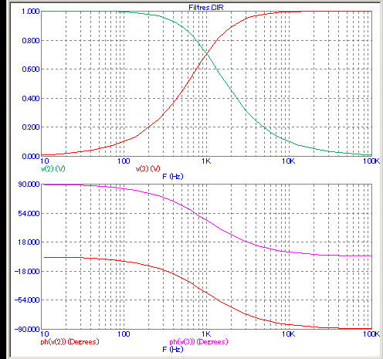

Рис. 2.7. Результат режима АС

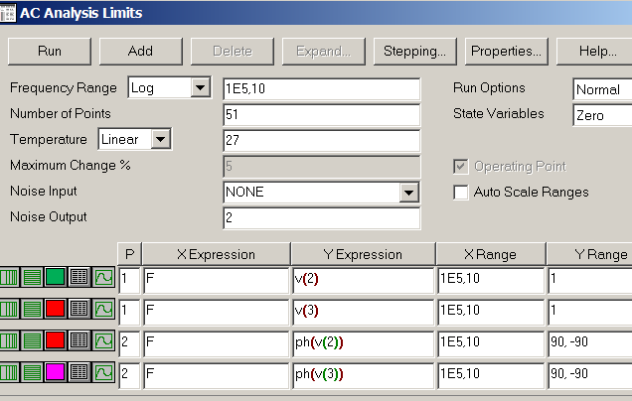

Рис. 2..6 Настройка режима АС

В столбце Y Expression укажите напряжения в узлах, для которых необходимо определить параметры, а в столбце Y Expression Range диапазоны параметров. Для АЧХ и ФЧХ необходимо указать отдельные графики, устанавливая различные номера в столбце Р. Для АЧХ установите Р=1 и диапазон Y равный 1, а для ФЧХ – Р=2 и диапазон изменения фазы 90, -90 (рис. 2.6). Результат внвлиза на рмс 2.7.

**Задание 2.2. Исследование временных диаграмм в режиме Transient** при гармоническом сигнале на входе. Установите на схеме курсор на источник сигнала V1, сделайте двойной щелчок левой кнопкой, введите параметры источника входного сигнала: амплитуда 1 В и частота 1000 Гц. Запустить режим анализа Transient выбором из меню Analysis. Появляется диалоговое окно задания пределов (параметров) моделирования (Рис. 2.8). В строке Time Range необходимо указать диапазон изменения времени при моделировании. В рассматриваемом примере период сигнала составляет 1 мс. При времени моделирования 2 мс на временной диаграмме будет 2 периода.

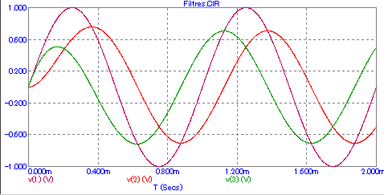

Рис. 2.9. Результат режима Transient

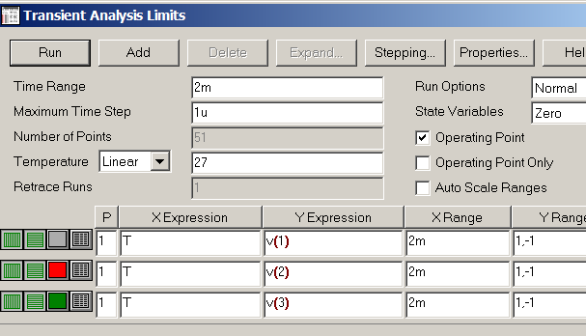

Рис. 2..8 Настройка режима Transient

Временные диаграммы иллюстрируют прохождение гармонического сигнала через RC – фильтры. Напряжение на выходе ФНЧ отстает от входного на 45°, а напряжение на выходе ФНЧ опережает входное на 45°. Модуль коэффициента передачи близок к значению 0,7.

**Задание 2.3. Исследование временных диаграмм при подаче на входы фильтров сложного сигнала** от двух источников (рис. 2.10).

В схеме для источников необходимо использовать разные модели (например, 1 МГц и 60 Гц), установить одинаковые амплитуды (1 В), но различные частоты (например, Fгр*5 и Fгр / 5), и выполнить моделирование.

Рассчитайте амплитуды сигналов на выходах фильтров. Выполните измерение, сравните экспериментальные и теоретические данные.

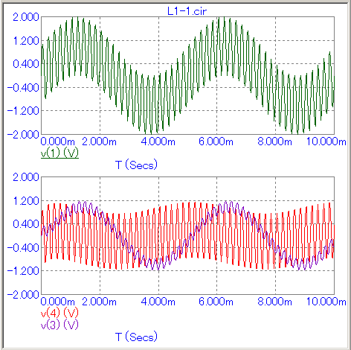

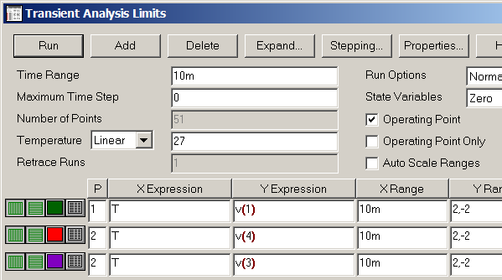

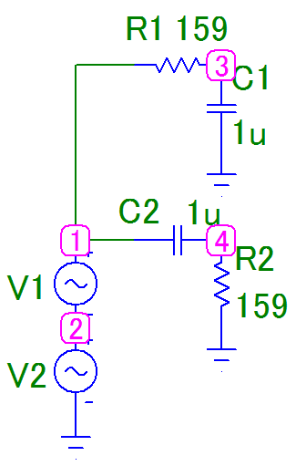

Рис. 2.10 Схема с двуия источниками, намтройка и рзультат режима Transient

**Задание 2.4. Исследование временных диаграмм импульсных сигналов.**

1)Подключите на вход схемы с фильтрами (рмс. 2.10) источник Pulse Source.

Установите параметры входного сигнала – меандр, длительность импульса в 3 раза больше постоянной времени фильтра, а период повторения мипульсов - в 6 раз больше постоянной времени фильтра.

Выполните моделирование для фильтров. В схеме фильтров (рим. 2.10) вместо источника синусоидального сигнала Pulse Source включите источник импульсного сигнала , после установки которого открывается окно параметров импульсных источников, в котором приведено несколько моделей источников импульсов: δ-функция, прямоугольные, треугольные. Для любой модели источника можно установить заданные параметры ( рис. 2.11). Выберем модель источника Square. Установим уровень нуля VZERO=0, уровень единицы VONE=3, время точек графика Р1=0, Р2=0, Р3=4m, Р4=4m, P5=8m. Параметры выбраны таким образом, чтобы получить прямоугольные импульсы с длительностью импульса равной 4мс и с коэффициентом заполнения 0,5. Интервал 4 мс. соответствует времени окончания переходного процесса с погрешностью приблизительно 2%.

Рис. 2.11 Параметры импульса

VONE

VZERO

t

P1 P2 P3 P4 P5

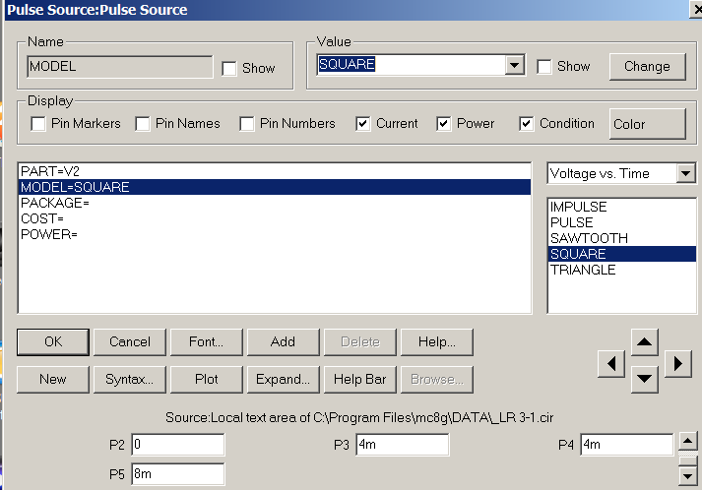

Рис. 2.12 Параметры импульса

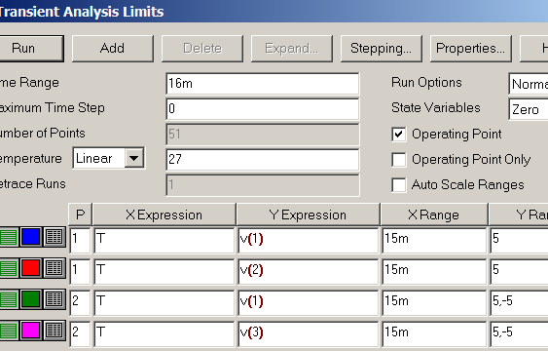

Рис. 2.13 НастройкаTramsient

После запуска режима Transient в окне параметров в строке Time Range (рис. 3.8) указано время моделирования 15 мс, чтобы иметь на графике почти 2 периода импульсов и удобную для отсчета шкалу. Флажок Auto Scale Ranges – отключен, диапазоны переменных установлены в соответствии с амплитудой входных импульсов. В столбце Р задано построение двух отдельных графиков (рис. 2.13).

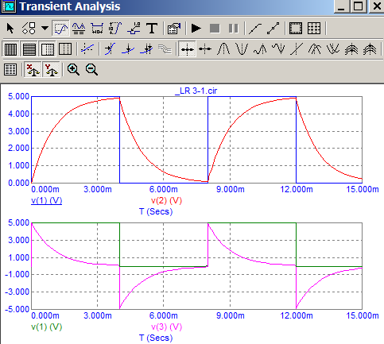

Рис. 2.14 Результат анализа

1) Поясните, какие функции отображены на временных диаграммах (рис. 2.14), с какой целью используется два отдельных графика?

2) На графиках сделайте геометрические построения для определения постоянных времени фильтров по экспериментальным данныи.

3) Запишите выражение для реакции ФНЧ и ФВЧ на единичный скачок, изобразите графики.

4) Постройте теоретические временные диаграммы для выходных напряжений фильтров при подаче на вход импульсов различной длительности с коэффициентом заполнения 0,25: - длительность импульса равна постоянной времени фильтра,  
- длительность импульса в 10 раз меньше постоянной времени фильтра,  
- длительность импульса в 10 раз больше постоянной времени фильтра,

5)Выполните моделирование в режиме Transient – анализ переходных процессов. Сравните экспериментальные и теоретические характеристики.

**Контрольные вопросы**

|  |  |
| --- | --- |
| 1.  2.  3.  4.  5.  6.  7.  8.  9.  10.  11.  12.  13.  14.. | Метод комплексных амплитуд. Формы записи комплексных чисел. Примеры использования комплексных чисел, представленных в различных формах.  Синусоидальные токи в пассивных элементах.  Метод определения комплексного коэффициента передачи четырехполюсника.  Классификация фильтров по виду АЧХ.  Фильтр НЧ первого порядка, физика работы, ККП, АЧХ.  Фильтры ВЧ первого порядка, физика работы, ККП, АЧХ.  Передача импульсных сигналов через RC и CR – цепи.  Назначение и функциональные возможности методов анализа DC, AC, Transient, какие графики можно получить, используя эти методы анализа?  Поясните назначение и метод использования режима Stepping.  Формулы для определения постоянной времени и граничной частоты фильтра.  Экспериментальное определение постоянной времени RC-цепи.  Как установить параметры источника гармонических сигналов?  Как установить параметры источника импульсных сигналов, чтобы получить прямоугольные, треугольные, трапецеидальные импульсы. |